

**Әлеуметтік-еңбек және тұрғын үй-коммуналдық шаруашылық саласындағы мемлекеттік көрсетілетін қызметтер регламенттерін бекіту туралы**

***Күшін жойған***

Қостанай облысы әкімдігінің 2016 жылғы 10 маусымдағы № 267 қаулысы. Қостанай облысының Әділет департаментінде 2016 жылғы 5 шілдеде № 6522 болып тіркелді. Күші жойылды - Қостанай облысы әкімдігінің 2020 жылғы 13 қаңтардағы № 10 қаулысымен

      Ескерту. Күші жойылды - Қостанай облысы әкімдігінің 13.01.2020 № 10 қаулысымен (алғашқы ресми жарияланған күнінен кейін күнтізбелік он күн өткен соң қолданысқа енгізіледі).

      "Қазақстан Республикасындағы жергілікті мемлекеттік басқару және өзін-өзі басқару туралы" 2001 жылғы 23 қаңтардағы Қазақстан Республикасы Заңының 27-бабына, "Мемлекеттік көрсетілетін қызметтер туралы" 2013 жылғы 15 сәуірдегі Қазақстан Республикасы Заңының 16-бабына сәйкес Қостанай облысының әкімдігі **ҚАУЛЫ ЕТЕДІ:**

      1. Мыналар:

      1) осы қаулының 1-қосымшасына сәйкес "Ауылдық елді мекендерде тұратын және жұмыс істейтін әлеуметтік сала мамандарына отын сатып алу бойынша әлеуметтік көмек тағайындау" мемлекеттік көрсетілетін қызмет регламенті;

      2) алынып тасталды - Қостанай облысы әкімдігінің 16.02.2018 № 71 қаулысымен (алғашқы ресми жарияланған күнінен кейін күнтізбелік он күн өткен соң қолданысқа енгізіледі);

      3) осы қаулының 3-қосымшасына сәйкес "Мемлекеттік атаулы әлеуметтік көмек тағайындау" мемлекеттік көрсетілетін қызмет регламенті;

      4) осы қаулының 4-қосымшасына сәйкес "Өтініш берушінің (отбасының) атаулы әлеуметтік көмек алушыларға тиесілігін растайтын анықтама беру" мемлекеттік көрсетілетін қызмет регламенті;

      5) осы қаулының 5-қосымшасына сәйкес "Мүгедек балаларды үйде оқытуға жұмсалған шығындарды өтеу" мемлекеттік көрсетілетін қызмет регламенті;

      6) осы қаулының 6-қосымшасына сәйкес "Жергілікті өкілді органдардың шешімдері бойынша мұқтаж азаматтардың жекелеген санаттарына әлеуметтік көмек тағайындау" мемлекеттік көрсетілетін қызмет регламенті;

      7) осы қаулының 7-қосымшасына сәйкес "Тұрғын үй көмегін тағайындау" мемлекеттік көрсетілетін қызмет регламенті бекітілсін.

      2. Қостанай облысы әкімдігінің 2015 жылғы 30 желтоқсандағы № 565 "Мемлекеттік көрсетілетін қызметтер регламенттерін бекіту туралы" қаулысының (Нормативтік құқықтық актілерді мемлекеттік тіркеу тізілімінде № 6189 болып тіркелген, 2016 жылғы 20 ақпанда "Қостанай таңы" газетінде жарияланған) күші жойылды деп танылсын.

      3. Осы қаулының орындалуын бақылау Қостанай облысы әкімінің жетекшілік ететін орынбасарына жүктелсін.

      4. Осы қаулы алғашқы ресми жарияланған күнінен кейін күнтізбелік он күн өткен соң қолданысқа енгізіледі.

|  |  |
| --- | --- |
| *Қостанай облысының әкімі* | *А. Мұхамбетов* |

|  |  |
| --- | --- |
|  | Әкімдіктің 2016 жылғы 10 маусымдағы № 267 қаулысына 1-қосымша |

**"Ауылдық елді мекендерде тұратын және жұмыс істейтін әлеуметтік сала мамандарына отын сатып алу бойынша әлеуметтік көмек тағайындау"мемлекеттiк көрсетілетін қызмет регламентi 1. Жалпы ережелер**

      1. "Ауылдық елді мекендерде тұратын және жұмыс істейтін әлеуметтік сала мамандарына отын сатып алу бойынша әлеуметтік көмек тағайындау"мемлекеттік қызметін (бұдан әрі - мемлекеттік көрсетілетін қызмет) аудандардың және облыстық маңызы бар қалалардың жергілікті атқарушы органдары (аудандар, облыстық маңызы бар қалалар әкімдіктерінің жұмыспен қамту және әлеуметтік бағдарламалар бөлімдері) (бұдан әрі - көрсетілетін қызметті беруші) көрсетеді.

      Өтінішті қабылдау және мемлекеттік қызметті көрсету нәтижесін беру:

      1) "Азаматтарға арналған үкімет" мемлекеттік корпорациясы" коммерциялық емес акционерлік қоғамының Қостанай облысы бойынша филиалы (бұдан әрі – Мемлекеттік корпорация);

      2) көрсетілетін қызметті беруші;

      3) тұрғылықты жері бойынша көрсетілетін қызметті беруші болмаған жағдайда кент, ауыл, ауылдық округ әкімі (бұдан әрі - әкім) арқылы жүзеге асырылады.

      Ескерту. 1-тармаққа өзгеріс енгізілді - Қостанай облысы әкімдігінің 30.11.2018 № 531 қаулысымен (алғашқы ресми жарияланған күнінен кейін күнтізбелік он күн өткен соң қолданысқа енгізіледі).

      2. Көрсетілетін мемлекеттік қызметтің нысаны: қағаз түрінде.

      3. Мемлекеттік қызметті көрсету нәтижесі: ауылдық елді мекендерде тұратын және жұмыс істейтін әлеуметтік сала мамандарына отын сатып алу бойынша әлеуметтік көмек тағайындау туралы хабарлама.

      Мемлекеттік қызметті көрсету нәтижесін ұсыну нысаны: қағаз түрінде.

**2. Мемлекеттік қызметті көрсету процесінде көрсетілетін қызметті берушінің құрылымдық бөлімшелерінің (қызметкерлерінің) іс-қимылы тәртібін сипаттау**

      4. Мемлекеттік қызмет көрсету бойынша рәсімді (іс-қимылды) бастауға негіздеме көрсетілетін қызметті берушіге жүгінген кезде Қазақстан Республикасы Денсаулық сақтау және әлеуметтік даму министрінің 2015 жылғы 28 сәуірдегі № 279 "Әлеуметтік-еңбек саласындағы мемлекеттік көрсетілетін қызмет стандарттарын бекіту туралы" бұйрығымен бекітілген (Нормативтік құқықтық актілерді мемлекеттік тіркеу тізілімінде № 11342 болып тіркелген) "Ауылдық елді мекендерде тұратын және жұмыс істейтін әлеуметтік сала мамандарына отын сатып алу бойынша әлеуметтік көмек тағайындау"мемлекеттік көрсетілетін қызмет стандартының 9-тармағында көрсетілген еркін нысанда жазылған өтінішті және құжаттарды (бұдан әрі - құжаттар топтамасы) көрсетілетін қызметті берушінің қабылдауы болып табылады.

      5. Мемлекеттік қызметті көрсету процесінің құрамына кіретін әрбір рәсімнің (іс-қимылдың) мазмұны, оның орындалу ұзақтығы:

      1) көрсетілетін қызметті берушінің қызметкері құжаттар топтамасын қабылдап, оны тіркеуді жүзеге асырады және көрсетілетін қызметті берушінің басшысына береді, 15 (он бес) минут.

      Рәсімнің (іс-қимылдың) нәтижесі – құжаттар топтамасын қабылдау және тіркеу;

      2) көрсетілетін қызметті берушінің басшысы жауапты орындаушыны айқындап, бұрыштама қояды, 2 (екі) сағат.

      Рәсімнің (іс-қимылдың) нәтижесі - көрсетілетін қызметті беруші басшысының бұрыштамасы;

      3) көрсетілетін қызметті берушінің жауапты орындаушысы ұсынылған құжаттар топтамасын қарап, мемлекеттік қызмет көрсету нәтижесінің жобасын дайындап, көрсетілетін қызметті берушінің басшысына береді, 9 (тоғыз) жұмыс күні.

      Рәсімнің (іс-қимылдың) нәтижесі - мемлекеттік қызмет көрсету нәтижесінің жобасы;

      4) көрсетілетін қызметті берушінің басшысы мемлекеттік қызмет көрсету нәтижесінің жобасына қол қояды, 2 (екі) сағат.

      Рәсімнің (іс-қимылдың) нәтижесі - қол қойылған мемлекеттік қызмет көрсету нәтижесі;

      5) көрсетілетін қызметті берушінің жауапты орындаушысы көрсетілетін қызметті алушыға мемлекеттік қызмет көрсету нәтижесін береді, 15 (он бес) минут.

      Рәсімнің (іс-қимылдың) нәтижесі - берілген мемлекеттік қызмет көрсету нәтижесі.

**3. Мемлекеттік қызмет көрсету процесінде көрсетілетін қызмет берушінің құрылымдық бөлімшелерінің (қызметкерлерінің) өзара іс-қимылы тәртібін сипаттау**

      6. Мемлекеттік қызмет көрсету процесіне қатысатын көрсетілетін қызметті берушінің құрылымдық бөлімшелерінің (қызметкерлерінің) тізбесі:

      1) көрсетілетін қызметті берушінің қызметкері;

      2) көрсетілетін қызметті берушінің басшысы;

      3) көрсетілетін қызметті берушінің жауапты орындаушысы.

      7. Құрылымдық бөлімшелер (қызметкерлер) арасындағы рәсімдердің (іс-қимылдардың) реттілігін сипаттау, әрбір рәсімнің (іс-қимылдың) ұзақтығы:

      1) көрсетілетін қызметті берушінің қызметкері құжаттар топтамасын қабылдау мен тіркеуді жүзеге асырып, көрсетілетін қызметті берушінің басшысына береді, 15 (он бес) минут;

      2) көрсетілетін қызметті берушінің басшысы жауапты орындаушыны айқындап, бұрыштама қояды, 2 (екі) сағат;

      3) көрсетілетін қызметті берушінің жауапты орындаушысы құжаттар топтамасын қарап, мемлекеттік қызмет көрсету нәтижесінің жобасын дайындап, көрсетілетін қызметті берушінің басшысына қол қою үшін жібереді, 9 (тоғыз) жұмыс күні;

      4) көрсетілетін қызметті берушінің басшысы мемлекеттік қызмет көрсету нәтижесінің жобасына қол қойып, көрсетілетін қызметті берушінің жауапты орындаушысына береді, 2 (екі) сағат;

      5) көрсетілетін қызметті берушінің жауапты орындаушысы көрсетілетін қызметті алушыға мемлекеттік қызмет көрсету нәтижесін береді, 15 (он бес) минут.

**4. "Азаматтарға арналған үкімет" мемлекеттік корпорациясымен және (немесе) өзге де көрсетілетін қызметті берушілермен өзара іс-қимыл тәртібін, сондай-ақ мемлекеттік қызмет көрсету процесінде ақпараттық жүйелерді пайдалану тәртібін сипаттау**

      Ескерту. 4-бөлімнің тақырыбы жаңа редакцияда - Қостанай облысы әкімдігінің 16.02.2018 № 71 қаулысымен (алғашқы ресми жарияланған күнінен кейін күнтізбелік он күн өткен соң қолданысқа енгізіледі).

      8. Мемлекеттік корпорацияға жүгіну тәртібін сипаттау, көрсетілетін қызметті алушының сұрау салуын өңдеу ұзақтығы:

      1) көрсетілетін қызметті алушы мемлекеттік көрсетілетін қызметті алу үшін Мемлекеттік корпорацияға жүгінеді;

      2) Мемлекеттік корпорация қызметкері өтініштің толтырылуының дұрыстығын және ұсынылған құжаттар топтамасының толықтығын тексереді, 5 (бес) минут;

      Көрсетілетін қызметті алушы құжаттардың толық емес топтамасын және (немесе) қолданылу мерзімі өткен құжаттарды ұсынған жағдайларда, Мемлекеттік корпорация қызметкері құжаттар топтамасын қабылдаудан бас тарту туралы қолхат береді, 5 (бес) минут;

      3) Мемлекеттік корпорация қызметкері өтінішті "Мемлекеттік корпорацияға арналған интеграцияланған ақпараттық жүйе" ақпараттық жүйесінде тіркеп, егер Қазақстан Республикасының заңдарында өзгеше көзделмесе, ақпараттық жүйелерде қамтылған, заңмен қорғалатын құпияны құрайтын мәліметтерді пайдалануға көрсетілетін қызметті алушының жазбаша келісімін алады, 10 (он) минут;

      4) Мемлекеттік корпорация қызметкері құжаттар топтамасын дайындайды және оны көрсетілетін қызметті берушіге курьерлік немесе осыған уәкілетті өзге де байланыс арқылы жібереді, 1 (бір) жұмыс күні;

      5) көрсетілетін қызметті беруші құжаттар топтамасын қарайды және мемлекеттік қызмет көрсету нәтижесін жібереді, 9 (тоғыз) жұмыс күні;

      6) Мемлекеттік корпорация қызметкері көрсетілетін қызметті алушыға мемлекеттік қызмет көрсету нәтижесін береді, 5 (бес) минут.

      Ескерту. 8-тармаққа өзгеріс енгізілді – Қостанай облысы әкімдігінің 01.02.2017 № 51 қаулысымен (алғашқы ресми жарияланған күнінен кейін күнтізбелік он күн өткен соң қолданысқа енгізіледі).

      9. Көрсетілетін қызметті алушының әкімге жүгіну тәртібін сипаттау:

      1) әкімнің қызметкері құжаттар топтамасын қабылдау мен тіркеуді жүзеге асырып, әкімге береді, 15 (он бес) минут;

      2) әкім жауапты орындаушыны айқындайды, 1 (бір) жұмыс күні;

      3) әкімнің жауапты орындаушысы құжаттар топтамасын дайындайды және көрсетілетін қызметті берушіге жібереді, 4 (төрт) жұмыс күні;

      4) көрсетілетін қызметті беруші құжаттар топтамасын қарайды және әкімге мемлекеттік қызмет көрсету нәтижесін жібереді, 9 (тоғыз) жұмыс күні;

      5) әкімнің жауапты орындаушысы көрсетілетін қызметті алушыға мемлекеттік қызмет көрсету нәтижесін береді, 15 (он бес) минут.

      10. Мемлекеттік қызмет көрсету процесінде рәсімдердің (іс-қимылдардың) ретін, көрсетілетін қызметті берушінің құрылымдық бөлімшелерінің (қызметкерлерінің) өзара іс-қимылдарының толық сипаттамасы, сондай-ақ өзге де көрсетілетін қызметті берушілер және (немесе) Мемлекеттік корпорациямен өзара іс-қимыл тәртібінің және мемлекеттік қызмет көрсету процесінде ақпараттық жүйелерді пайдалану тәртібінің сипаттамасы осы Регламенттің қосымшасына сәйкес мемлекеттік қызмет көрсетудің бизнес-процестерінің анықтамалығында көрсетіледі.

      11. Мемлекеттік қызмет "электрондық үкімет" веб-порталы арқылы көрсетілмейді.

|  |  |
| --- | --- |
|  | "Ауылдық елді мекендерде тұратын және жұмыс істейтін әлеуметтік сала мамандарына отын сатып алу бойынша әлеуметтік көмек тағайындау" мемлекеттік көрсетілетін қызмет регламентіне қосымша |

**"Ауылдық елді мекендерде тұратын және жұмыс істейтін әлеуметтік сала мамандарына отын сатып алу бойынша әлеуметтік көмек тағайындау" мемлекеттік қызмет көрсетудің бизнес-процестерінің анықтамалығы**

      Ескерту. Қосымша жаңа редакцияда – Қостанай облысы әкімдігінің 01.02.2017 № 51 қаулысымен (алғашқы ресми жарияланған күнінен кейін күнтізбелік он күн өткен соң қолданысқа енгізіледі).

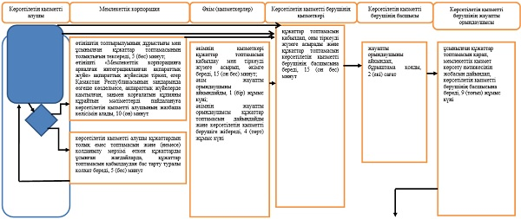

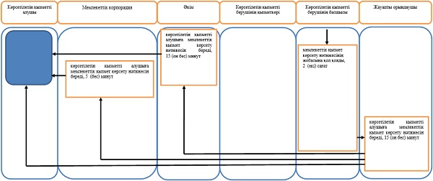

|  |  |
| --- | --- |
|  | Әкімдіктің 2016 жылғы 10 маусымдағы № 267 қаулысына 2-қосымша |

**"Он сегіз жасқа дейінгі балаларға мемлекеттік жәрдемақы тағайындау" мемлекеттік көрсетілетін қызмет регламенті**

      Ескерту. 2-қосымша алынып тасталды - Қостанай облысы әкімдігінің 16.02.2018 № 71 қаулысымен (алғашқы ресми жарияланған күнінен кейін күнтізбелік он күн өткен соң қолданысқа енгізіледі).

|  |  |
| --- | --- |
|  | Әкімдіктің 2016 жылғы 10 маусымдағы № 267 қаулысына 3-қосымша |

**"Мемлекеттік атаулы әлеуметтік көмек тағайындау"мемлекеттiк көрсетілетін қызмет регламентi**

      Ескерту. Регламент жаңа редакцияда - Қостанай облысы әкімдігінің 16.02.2018 № 71 қаулысымен (алғашқы ресми жарияланған күнінен кейін күнтізбелік он күн өткен соң қолданысқа енгізіледі).

**1. Жалпы ережелер**

      1. "Мемлекеттік атаулы әлеуметтік көмекті тағайындау" мемлекеттік көрсетілетін қызметін (бұдан әрі – мемлекеттік көрсетілетін қызмет) аудандардың және облыстық маңызы бар қалалардың жергілікті атқарушы органдары (аудандар және облыстық маңызы бар қалалар әкімдіктерінің жұмыспен қамту және әлеуметтік бағдарламалар бөлімдері) (бұдан әрі – көрсетілетін қызметті беруші) көрсетеді.

      Өтінішті қабылдау және мемлекеттік қызмет көрсету нәтижесін беру:

      1) "Халықты жұмыспен қамту орталығы" (бұдан әрі – Орталық);

      2) тұрғылықты жері бойынша Орталық болмаған жағдайда – кент, ауыл, ауылдық округ әкімі (бұдан әрі – ауылдық округ әкімі) арқылы жүзеге асырылады.

      Ескерту. 1-тармақ жаңа редакцияда - Қостанай облысы әкімдігінің 14.06.2019 № 244 қаулысымен (алғашқы ресми жарияланған күнінен кейін күнтізбелік он күн өткен соң қолданысқа енгізіледі).

      2. Мемлекеттік қызметті көрсету нысаны: қағаз түрінде.

      3. Мемлекеттік қызметті көрсету нәтижесі: Қазақстан Республикасы Денсаулық сақтау және әлеуметтік даму министрінің 2015 жылғы 5 мамырдағы № 320 "Мемлекеттiк атаулы әлеуметтiк көмекті тағайындау және төлеу қағидаларын бекіту туралы" (бұдан әрі – Қағида) бұйрығымен (Нормативтік құқықтық актілерді мемлекеттік тіркеу тізілімінде № 11426 болып тіркелген) бекітілген нысаны бойынша мемлекеттік атаулы әлеуметтік көмекті тағайындау (тағайындаудан бас тарту) туралы хабарлама.

      Мемлекеттік қызметті көрсету нәтижесін ұсыну нысаны: қағаз түрінде.

**2. Мемлекеттік қызметтер көрсету процесінде көрсетілетін қызметті берушінің құрылымдық бөлімшелерінің (қызметкерлерінің) іс-қимылы тәртібін сипаттау**

      4. Мемлекеттік қызмет көрсетілетін қызметті берушінің құрылымдық бөлімшелері (қызметкерлері) арқылы көрсетілмейді.

**3. Мемлекеттік қызметтерді көрсету процесінде көрсетілетін қызметті берушінің құрылымдық бөлімшелерінің (қызметкерлерінің) өзара іс-қимылы тәртібін сипаттау**

      5. Мемлекеттік қызмет көрсетілетін қызметті берушінің құрылымдық бөлімшелері (қызметкерлері) арқылы көрсетілмейді.

**4. "Азаматтарға арналған үкімет" мемлекеттік корпорациясымен және (немесе) өзге де көрсетілетін қызметті берушілермен өзара іс-қимыл тәртібін, сондай-ақ мемлекеттік қызмет көрсету процесінде ақпараттық жүйелерді пайдалану тәртібін сипаттау**

      6. Мемлекеттік қызмет "Азаматтарға арналған үкімет" мемлекеттік корпорациясы" коммерциялық емес акционерлік қоғамының Қостанай облысы бойынша филиалы арқылы көрсетілмейді.

      Ескерту. 6-тармақ жаңа редакцияда - Қостанай облысы әкімдігінің 30.11.2018 № 531 қаулысымен (алғашқы ресми жарияланған күнінен кейін күнтізбелік он күн өткен соң қолданысқа енгізіледі).

      7. Орталыққа жүгіну тәртібінің сипаттамасы, көрсетілетін қызметті алушының сұрау салуын өңдеудің ұзақтығы:

      1) көрсетілетін қызметті алушы мемлекеттік қызметті алу үшін Орталыққа жүгінеді:

      Орталық қызметкері өтініштің толтырылуының дұрыстығын және Қазақстан Республикасы Денсаулық сақтау және әлеуметтік даму министрінің 2015 жылғы 28 сәуірдегі № 279 "Әлеуметтік-еңбек саласындағы мемлекеттік көрсетілетін қызмет стандарттарын бекіту туралы" бұйрығымен (Нормативтік құқықтық актілерді мемлекеттік тіркеу тізілімінде № 11342 болып тіркелген) бекітілген "Мемлекеттік атаулы әлеуметтік көмекті тағайындау" мемлекеттік көрсетілетін қызмет стандартының 9-тармағында көрсетілген құжаттардың (бұдан әрі – құжаттар топтамасы) толықтығын тексереді, 5 (бес) минут;

      Орталық қызметкері өтінішті тіркейді, тіркеу күні мен мемлекеттік қызметті алу күні, құжаттар топтамасын қабылдаған адамның тегі мен аты-жөні көрсетілген өтініштің үзбелі талонын береді, 10 (он) минут;

      2) Орталық қызметкері құжаттар топтамасын дайындайды және оларды көрсетілетін қызметті берушіге жібереді, 1 (бір) жұмыс күні;

      3) көрсетілетін қызметті беруші құжаттар топтамасын қарап, мемлекеттік қызмет көрсету нәтижесін дайындайды және Орталыққа жібереді, 5 (бес) жұмыс күні;

      4) Орталық қызметкері көрсетілетін қызметті алушыға мемлекеттік қызмет көрсету нәтижесін береді, 5 (бес) минут.

      Ескерту. 7-тармаққа өзгеріс енгізілді - Қостанай облысы әкімдігінің 14.06.2019 № 244 қаулысымен (алғашқы ресми жарияланған күнінен кейін күнтізбелік он күн өткен соң қолданысқа енгізіледі).

      8. Әкімге жүгіну тәртібінің сипаттамасы, көрсетілетін қызметті алушының сұрау салуын өңдеудің ұзақтығы:

      1) әкімнің қызметкері өтініштің толтырылуының дұрыстығын және ұсынылған құжаттар топтамасының толықтығын тексеріп, өтінішті тіркейді, тіркеу күні мен мемлекеттік қызметті алу күні, құжаттар топтамасын қабылдаған адамның тегі мен аты-жөні көрсетілген өтініштің үзбелі талонын береді, 15 (он бес) минут;

      көрсетілетін қызметті алушы толық емес құжаттар топтамасын және (немесе) әрекет ету мерзімі өтіп кеткен құжаттарды ұсынған жағдайларда, әкімнің қызметкері Қағиданың 4-қосымшасына сәйкес нысан бойынша тағайындауға өтініш қабылдаудан бас тарту туралы қолхат береді, 10 (он) минут;

      2) әкімнің қызметкері құжаттар топтамасын әкімге береді, 2 (екі) сағат;

      3) әкім жауапты орындаушыны айқындайды, 2 (екі) сағат;

      4) әкімнің жауапты орындаушысы құжаттар топтамасын дайындайды және көрсетілетін қызметті берушіге жібереді, 6 (алты) жұмыс күні;

      5) көрсетілетін қызметті беруші құжаттар топтамасын қарайды, мемлекеттік қызмет көрсету нәтижесін дайындайды және әкімге жібереді, 3 (үш) жұмыс күні.

      Мемлекеттік органдарға немесе ұйымдарға сұрау салуды рәсімдеген жағдайда тиісті мемлекеттік органдарға және (немесе) ұйымдарға сұрау салу жүзеге асырылған күннен бастап екі жұмыс күні ішінде өтініш иесін жазбаша хабарламамен хабардар ету арқылы құжаттар топтамасын қалыптастыру мерзімі күнтізбелік 30 (отыз) күнге дейін ұзартылады;

      6) әкімнің қызметкері көрсетілетін қызметті алушыға мемлекеттік қызмет көрсету нәтижесін береді, 5 (бес) минут.

      Ескерту. 8-тармаққа өзгерістер енгізілді - Қостанай облысы әкімдігінің 14.06.2019 № 244 қаулысымен (алғашқы ресми жарияланған күнінен кейін күнтізбелік он күн өткен соң қолданысқа енгізіледі).

      9. Мемлекеттік қызмет көрсету процесінде рәсімдердің (іс-қимылдардың) ретін, көрсетілетін қызметті берушінің құрылымдық бөлімшелерінің (қызметкерлерінің) өзара іс-қимылдарының толық сипаттамасы, сондай-ақ өзге көрсетілген қызметті берушілер және (немесе) Мемлекеттік корпорациясымен өзара іс-қимыл тәртібінің және мемлекеттік қызмет көрсету процесінде ақпараттық жүйелерді қолдану тәртібінің сипаттамасы осы Регламенттің қосымшасына сәйкес мемлекеттік қызмет көрсетудің бизнес-процестерінің анықтамалығында көрсетіледі.

      10. Мемлекеттік көрсетілетін қызмет "электрондық үкімет" веб-порталы арқылы көрсетілмейді.

|  |  |
| --- | --- |
|  | "Мемлекеттік атаулы әлеуметтік көмек тағайындау" мемлекеттiк көрсетілетін қызмет регламентiне қосымша |

**"Мемлекеттік атаулы әлеуметтік көмекті тағайындау" мемлекеттік қызмет көрсетудің бизнес-процестерінің анықтамалығы**

      Ескерту. Қосымша жаңа редакцияда - Қостанай облысы әкімдігінің 14.06.2019 № 244 қаулысымен (алғашқы ресми жарияланған күнінен кейін күнтізбелік он күн өткен соң қолданысқа енгізіледі).

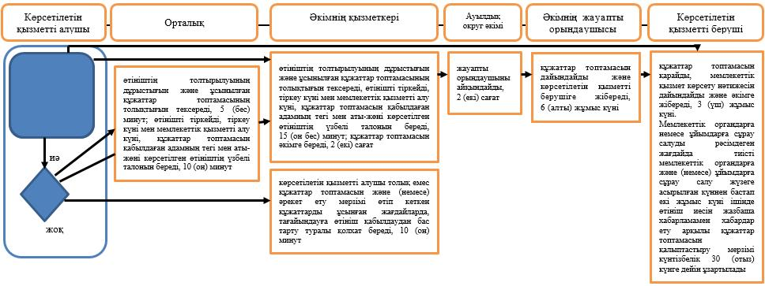

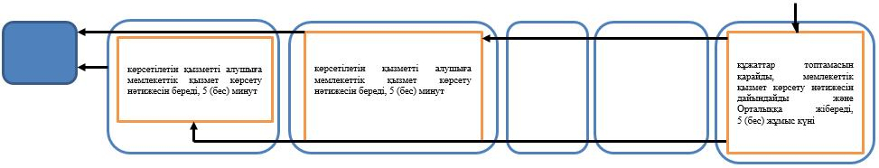

**Шартты белгілер:**

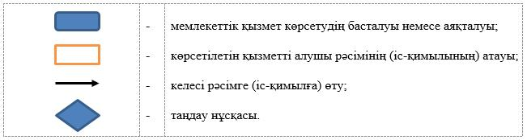

|  |  |
| --- | --- |
|  | Әкімдіктің 2016 жылғы 10 маусымдағы № 267 қаулысына 4-қосымша |

**"Өтініш берушінің (отбасының) атаулы әлеуметтік көмек алушыларға тиесілігін растайтын анықтама беру"мемлекеттiк көрсетілетін қызмет регламентi**

      Ескерту. Регламент жаңа редакцияда - Қостанай облысы әкімдігінің 16.02.2018 № 71 қаулысымен (алғашқы ресми жарияланған күнінен кейін күнтізбелік он күн өткен соң қолданысқа енгізіледі).

**1. Жалпы ережелер**

      1. "Өтініш берушінің (отбасының) атаулы әлеуметтік көмек алушыларға тиесілігін растайтын анықтама беру" мемлекеттік көрсетілетін қызметін (бұдан әрі – мемлекеттік көрсетілетін қызмет) аудандардың және облыстық маңызы бар қалалардың жергілікті атқарушы органдары (аудандар, облыстық маңызы бар қалалар әкімдіктерінің жұмыспен қамту және әлеуметтік бағдарламалар бөлімдері) және кент, ауыл, ауылдық округ әкімдері (бұдан әрі – көрсетілетін қызметті беруші) көрсетеді.

      Өтінішті қабылдау және мемлекеттік қызметті көрсету нәтижесін беру:

      1) "Азаматтарға арналған үкімет" мемлекеттік корпорациясы" коммерциялық емес акционерлік қоғамының Қостанай облысы бойынша филиалы (бұдан әрі – Мемлекеттік корпорация);

      2) көрсетілетін қызметті беруші;

      3) www.egov.kz "электрондық үкімет" веб-порталы (бұдан әрі – Портал);

      4) Халықты жұмыспен қамту орталығы (бұдан әрі – Орталық) арқылы жүзеге асырылады.

      Ескерту. 1-тармақ жаңа редакцияда - Қостанай облысы әкімдігінің 14.06.2019 № 244 қаулысымен (алғашқы ресми жарияланған күнінен кейін күнтізбелік он күн өткен соң қолданысқа енгізіледі).

      2. Мемлекеттік қызметті көрсету нысаны: электрондық (толық автоматтандырылған) және (немесе) қағаз түрінде.

      3. Мемлекеттік қызметті көрсету нәтижесі: көрсетілетін қызметті алушының атаулы әлеуметтік көмек алушыларға тиесілігін (не тиесілі еместігін) растайтын анықтама.

      Мемлекеттік қызметті көрсету нәтижесін беру нысаны: қағаз және (немесе) электрондық түрінде.

**2. Мемлекеттік қызметтер көрсету процесінде көрсетілетін қызметті берушінің құрылымдық бөлімшелерінің (қызметкерлерінің) іс-қимылы тәртібін сипаттау**

      4. Мемлекеттік қызмет көрсету бойынша рәсімді (іс-қимылды) бастауға негіздеме Қазақстан Республикасы Денсаулық сақтау және әлеуметтік даму министрінің 2015 жылғы 28 сәуірдегі № 279 "Әлеуметтік-еңбек саласындағы мемлекеттік көрсетілетін қызмет стандарттарын бекіту туралы" бұйрығымен (Нормативтік құқықтық актілерді мемлекеттік тіркеу тізілімінде № 11342 болып тіркелген) бекітілген "Өтініш берушінің (отбасының) атаулы әлеуметтік алушыларға тиесілігін растайтын анықтама беру" мемлекеттік көрсетілетін қызмет стандартының (бұдан әрі – Стандарт) 9-тармағында көрсетілген құжаттарды (бұдан әрі - құжаттар топтамасы) көрсетілетін қызметті берушінің қабылдауы не көрсетілетін қызметті алушының электрондық цифрлық қолтаңбасымен (бұдан әрі – ЭЦҚ) куәландырылған электрондық құжат нысанындағы сұрау салу болып табылады.

      5. Мемлекеттік қызметті көрсету процесінің құрамына кіретін әрбір рәсімнің (іс-қимылдың) мазмұны, оның орындалу ұзақтығы:

      1) көрсетілетін қызметті берушінің кеңсе қызметкері құжаттар топтамасын қабылдап, тіркеуді жүзеге асырады және құжаттар топтамасын көрсетілетін қызметті берушінің басшысына береді, 5 (бес) минут.

      Рәсімнің (іс-қимылдың) нәтижесі – құжаттар топтамасын қабылдау және тіркеу;

      2) көрсетілетін қызметті берушінің басшысы жауапты орындаушыны айқындап, тиісті бұрыштама қояды, 5 (бес) минут.

      Рәсімнің (іс-қимылдың) нәтижесі – көрсетілетін қызметті беруші басшысының бұрыштамасы;

      3) көрсетілетін қызметті берушінің жауапты орындаушысы құжаттар топтамасын қарап, мемлекеттік қызмет көрсету нәтижесінің жобасын дайындап, оны көрсетілетін қызметті берушінің басшысына қол қою үшін жібереді, 5 (бес) минут.

      Рәсімнің (іс-қимылдың) нәтижесі – мемлекеттік қызмет көрсету нәтижесінің жобасы;

      4) көрсетілетін қызметті берушінің басшысы мемлекеттік қызмет көрсету нәтижесінің жобасына қол қойып, көрсетілетін қызметті берушінің кеңсе қызметкеріне береді, 5 (бес) минут.

      Рәсімнің (іс-қимылдың) нәтижесі – қол қойылған мемлекеттік қызмет көрсету нәтижесі;

      5) көрсетілетін қызметті берушінің кеңсе қызметкері көрсетілетін қызметті алушыға мемлекеттік қызмет көрсету нәтижесін береді, 5 (бес) минут.

      Рәсімнің (іс-қимылдың) нәтижесі – берілген мемлекеттік қызмет көрсету нәтижесі.

**3. Мемлекеттік қызметтерді көрсету процесінде көрсетілетін қызметті берушінің құрылымдық бөлімшелерінің (қызметкерлерінің) өзара іс-қимылы тәртібін сипаттау**

      6. Мемлекеттік қызмет көрсету процесіне қатысатын көрсетілетін қызметті берушінің құрылымдық бөлімшелерінің (қызметкерлерінің) тізбесі:

      1) көрсетілетін қызметті берушінің кеңсе қызметкері;

      2) көрсетілетін қызметті берушінің басшысы;

      3) көрсетілетін қызметті берушінің жауапты орындаушысы.

      7. Әрбір рәсімнің (іс-қимылдың) ұзақтығын көрсете отырып, құрылымдық бөлімшелер (қызметкерлер) арасындағы рәсімдердің (іс-қимылдардың) реттілігін сипаттау:

      1) көрсетілетін қызметті берушінің кеңсе қызметкері құжаттар топтамасын қабылдап, тіркеуді жүзеге асырады және құжаттар топтамасын көрсетілетін қызметті берушінің басшысына береді, 5 (бес) минут;

      2) көрсетілетін қызметті берушінің басшысы жауапты орындаушыны айқындап, тиісті бұрыштама қояды, 5 (бес) минут;

      3) көрсетілетін қызметті берушінің жауапты орындаушысы құжаттар топтамасын қарап, мемлекеттік қызмет көрсету нәтижесінің жобасын дайындап, оны көрсетілетін қызметті берушінің басшысына қол қою үшін жібереді, 5 (бес) минут.

      4) көрсетілетін қызметті берушінің басшысы мемлекеттік қызмет көрсету нәтижесінің жобасына қол қойып, көрсетілетін қызметті берушінің кеңсе қызметкеріне береді, 5 (бес) минут;

      5) көрсетілетін қызметті берушінің кеңсе қызметкері көрсетілетін қызметті алушыға мемлекеттік қызмет көрсету нәтижесін береді, 5 (бес) минут.

**4. "Азаматтарға арналған үкімет" мемлекеттік корпорациясымен және (немесе) өзге де көрсетілетін қызметті берушілермен өзара іс-қимыл тәртібін, сондай-ақ мемлекеттік қызмет көрсету процесінде ақпараттық жүйелерді пайдалану тәртібін сипаттау**

      6. Мемлекеттік корпорацияға жүгіну тәртібінің сипаттамасы, көрсетілетін қызметті алушының сұрау салуын өңдеудің ұзақтығы:

      1) көрсетілетін қызметті алушы мемлекеттік қызметті алу үшін Мемлекеттік коопорацияға жүгінеді:

      Мемлекеттік корпорация қызметкері өтініштің толтырылуының дұрыстығы мен ұсынылған құжаттар топтамасының толықтығын тексереді, көрсетілетін қызметті алушы құжаттардың толық емес топтамасын ұсынған жағдайда, Мемлекеттік корпорация қызметкері құжаттар топтамасын қабылдаудан бас тарту туралы қолхат береді, 3 (үш) минут;

      Мемлекеттік корпорация қызметкері өтінішті тіркейді, егер Қазақстан Республикасының заңдарында өзгеше көзделмесе, ақпараттық жүйелерде қамтылған, заңмен қорғалатын құпияны құрайтын мәліметтерді пайдалануға көрсетілетін қызметті алушының жазбаша келісімін алып, құжаттар топтамасының қабылданғаны туралы қолхат береді, 5 (бес) минут;

      2) Мемлекеттік корпорация қызметкері құжаттар топтамасын көрсетілетін қызметті берушіге жібереді, 5 (бес) минут;

      3) көрсетілетін қызметті беруші құжаттар топтамасын қарап, мемлекеттік қызмет көрсету нәтижесін дайындап, Мемлекеттік корпорацияға жібереді, 15 (он бес) минут;

      4) Мемлекеттік корпорация қызметкері көрсетілетін қызметті алушыға мемлекеттік қызмет көрсету нәтижесін береді, 5 (бес) минут.

      10. Орталыққа жүгіну тәртібінің сипаттамасы, көрсетілетін қызметті алушының сұрау салуын өндеудің ұзақтығы:

      1) Орталық қызметкері құжаттар топтамасын қабылдап, өтініштің толтырылуының дұрыстығы мен ұсынылған құжаттар топтамасының толықтығын тексереді, көрсетілетін қызметті алушы құжаттардың толық емес топтамасын ұсынған жағдайда, құжаттар топтамасын қабылдаудан бас тарту туралы қолхат береді, өтінішті тіркейді, 3 (үш) минут;

      2) Орталық қызметкері құжаттар топтамасын көрсетілетін қызметті берушіге береді, 5 (бес) минут;

      3) көрсетілетін қызметті беруші құжаттар топтамасын қарап, мемлекеттік қызмет көрсету нәтижесін дайындап, Мемлекеттік корпорацияға жібереді, 15 (он бес) минут;

      4) Орталық қызметкері көрсетілетін қызметті берушіге мемлекеттік қызмет көрсету нәтижесін береді, 5 (бес) минут.

      11. Жүгіну тәртібін және Портал арқылы мемлекеттік қызмет көрсету кезінде көрсетілетін қызметті алушы мен көрсетілетін қызметті берушінің рәсімдерінің (іс-қимылдарының) реттілігін сипаттау:

      1) көрсетілетін қызметті алушы Порталда жеке сәйкестендіру нөмірі, ЭЦҚ арқылы тіркелуді, авторизациялауды жүзеге асырады;

      2) көрсетілетін қызметті алушының электрондық мемлекеттік қызметті таңдауы, электрондық сұрау салу жолдарын толтыруы және құжаттар топтамасын бекітуі;

      3) электрондық мемлекеттік қызметті көрсету үшін электрондық сұрау салуды көрсетілетін қызметті алушының ЭЦҚ-сы арқылы куәландыру;

      4) көрсетілетін қызметті берушінің электрондық сұрау салуды өңдеуі (тексеруі, тіркеуі);

      5) көрсетілетін қызметті алушының "жеке кабинетінде" Портал арқылы мемлекеттік қызмет көрсету үшін электрондық сұрау салу мәртебесі туралы хабарламаны көрсетілетін қызметті алушының алуы;

      6) көрсетілетін қызметі берушінің ЭЦҚ куәландырылған электрондық құжат нысанындағы мемлекеттік қызмет көрсету нәтижесін көрсетілетін қызметті алушының "жеке кабинетіне" жіберуі;

      7) көрсетілетін қызметті алушының мемлекеттік қызмет көрсету нәтижесін Портал арқылы көрсетілетін қызметті алушының "жеке кабинетінде" алуы.

      Портал арқылы мемлекеттік қызмет көрсету кезіндегі ақпараттық жүйелердің функционалдық өзара іс-қимыл диаграммасы осы Регламенттің 1-қосымшасында көрсетілген.

      12. Мемлекеттік қызмет көрсету процесінде рәсімдердің (іс-қимылдардың) ретін, көрсетілетін қызметті берушінің құрылымдық бөлімшелерінің (қызметкерлерінің) өзара іс-қимылдарының толық сипаттамасы, сондай-ақ өзге де көрсетілетін қызметті берушілермен өзара іс-қимыл тәртібінің және мемлекеттік қызмет көрсету процесінде ақпараттық жүйелерді қолдану тәртібінің сипаттамасы осы Регламенттің 2-қосымшасына сәйкес мемлекеттік қызмет көрсетудің бизнес-процестерінің анықтамалығында көрсетіледі.

|  |  |
| --- | --- |
|  | "Өтініш берушінің (отбасының) атаулы әлеуметтік көмек алушыларға тиесілігін растайтын анықтама беру" мемлекеттік көрсетілетін қызмет регламентіне 1-қосымша |

**Портал арқылы "Өтініш берушінің (отбасының) атаулы әлеуметтік көмек алушыларға тиесілігін растайтын анықтама беру" мемлекеттік қызмет көрсету кезінде тартылған ақпараттық жүйелердің функционалдық өзара іс-қимыл диаграммасы**

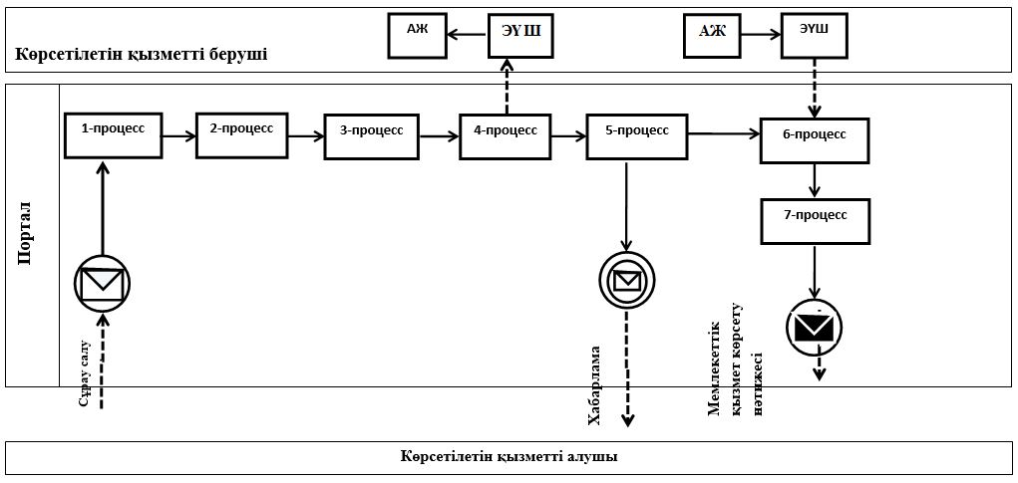

**Шартты белгілер мен қысқартулар:**

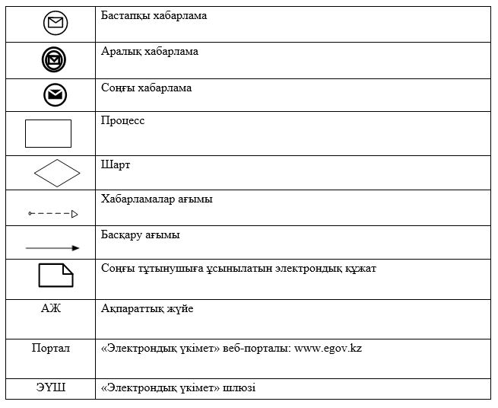

|  |  |
| --- | --- |
|  | "Өтініш берушінің (отбасының) атаулы әлеуметтік көмек алушыларға тиесілігін растайтын анықтама беру" мемлекеттік көрсетілетін қызмет регламентіне 2-қосымша |

**"Өтініш берушінің (отбасының) атаулы әлеуметтік көмек алушыларға тиесілігін растайтын анықтама беру" мемлекеттік қызмет көрсетудің бизнес-процестерінің анықтамалығы**

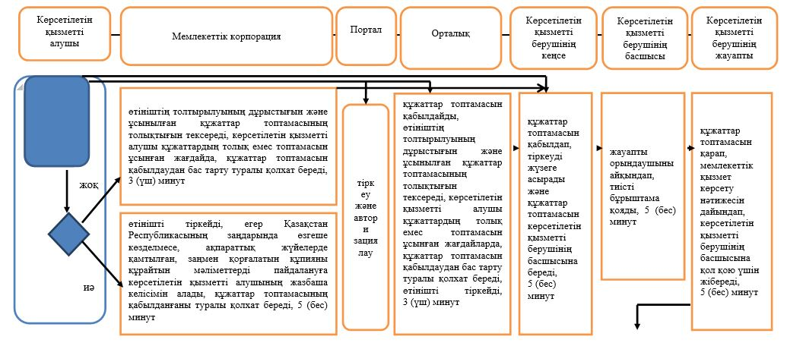

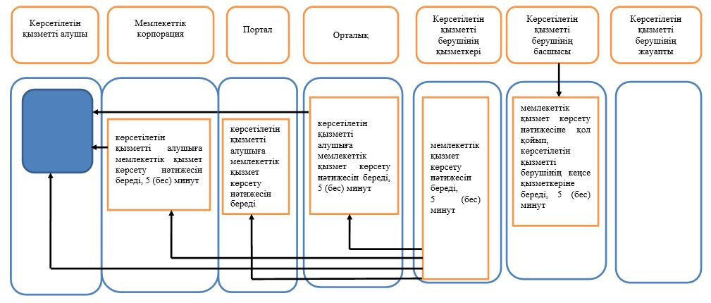

|  |  |
| --- | --- |
|  | Әкімдіктің 2016 жылғы 10 маусымдағы № 267 қаулысына 5-қосымша |

**"Мүгедек балаларды үйде оқытуға жұмсалған шығындарды өтеу" мемлекеттiк көрсетілетін қызмет регламентi**

      Ескерту. Регламент жаңа редакцияда - Қостанай облысы әкімдігінің 16.02.2018 № 71 қаулысымен (алғашқы ресми жарияланған күнінен кейін күнтізбелік он күн өткен соң қолданысқа енгізіледі).

**1. Жалпы ережелер**

      1. "Мүгедек балаларды үйде оқытуға жұмсалған шығындарды өтеу" мемлекеттік көрсетілетін қызметін (бұдан әрі – мемлекеттік көрсетілетін қызмет) аудандардың және облыстық маңызы бар қалалардың жергілікті атқарушы органдары (аудандар, облыстық маңызы бар қалалар әкімдіктерінің жұмыспен қамту және әлеуметтік бағдарламалар бөлімдері) (бұдан әрі – көрсетілетін қызметті беруші) көрсетеді.

      Өтінішті қабылдау және мемлекеттік қызметті көрсету нәтижесін беру:

      1) "Азаматтарға арналған үкімет" мемлекеттік корпорациясы" коммерциялық емес акционерлік қоғамының Қостанай облысы бойынша филиалы (бұдан әрі – Мемлекеттік корпорация);

      2) мүгедек балаларды үйде оқытуға жұмсалған шығындарды өтеуді тағайындау, сондай-ақ мүгедек балаларды үйде оқытуға жұмсалған шығындарды өтеуді тағайындау туралы ақпарат алу кезінде www.egov.kz "электрондық үкімет" веб-порталы (бұдан әрі – Портал) арқылы жүзеге асырылады.

      Ескерту. 1-тармаққа өзгеріс енгізілді - Қостанай облысы әкімдігінің 30.11.2018 № 531 қаулысымен (алғашқы ресми жарияланған күнінен кейін күнтізбелік он күн өткен соң қолданысқа енгізіледі).

      2. Мемлекеттік қызметті көрсету нысаны – электрондық (толық автоматтандырылған) және (немесе) қағаз түрінде.

      3. Мемлекеттік қызметті көрсету нәтижесі: жәрдемақы тағайындау туралы хабарлама.

      Мемлекеттік қызметті көрсету нәтижесін ұсыну нысаны: электрондық (толық автоматтандырылған) және (немесе) қағаз түрінде.

**2. Мемлекеттік қызметтер көрсету процесінде көрсетілетін қызметті берушінің құрылымдық бөлімшелерінің (қызметкерлерінің) іс-қимылы тәртібін сипаттау**

      4. Мемлекеттік қызмет көрсетілетін қызметті берушінің құрылымдық бөлімшелері (қызметкерлері) арқылы көрсетілмейді.

**3. Мемлекеттік қызметтерді көрсету процесінде көрсетілетін қызметті берушінің құрылымдық бөлімшелерінің (қызметкерлерінің) өзара іс-қимылы тәртібін сипаттау**

      5. Мемлекеттік қызмет көрсетілетін қызметті берушінің құрылымдық бөлімшелері (қызметкерлері) арқылы көрсетілмейді.

**4. "Азаматтарға арналған үкімет" мемлекеттік корпорациясымен және (немесе) өзге де көрсетілетін қызметті берушілермен өзара іс-қимыл тәртібін, сондай-ақ мемлекеттік қызмет көрсету процесінде ақпараттық жүйелерді пайдалану тәртібін сипаттау**

      6. Мемлекеттік корпорацияға жүгіну тәртібінің сипаттамасы, көрсетілетін қызметті алушының сұрау салуын өңдеудің ұзақтығы:

      1) көрсетілетін қызметті алушы мемлекеттік қызметті алу үшін Мемлекеттік коопорацияға жүгінеді:

      Мемлекеттік корпорация қызметкері өтініштің толтырылуының дұрыстығын және Қазақстан Республикасы Денсаулық сақтау және әлеуметтік даму министрінің 2015 жылғы 28 сәуірдегі № 279 "Әлеуметтік-еңбек саласындағы мемлекеттік көрсетілетін қызмет стандарттарын бекіту туралы" бұйрығымен (Нормативтік құқықтық актілерді мемлекеттік тіркеу тізілімінде № 11342 болып тіркелген) бекітілген "Мүгедек балаларды үйде оқытуға жұмсалған шығындарды өтеу" мемлекеттік көрсетілетін қызмет стандартының 9-тармағында көрсетілген құжаттардың (бұдан әрі – құжаттар топтамасы) толықтығын тексереді, 5 (бес) минут;

      көрсетілетін қызметті алушы құжаттардың толық емес топтамасын және (немесе) қолданылу мерзімі өткен құжаттарды ұсынған жағдайларда, Мемлекеттік корпорация қызметкері тағайындауға өтінішті қабылдаудан бас тарту туралы қолхат береді, 5 (бес) минут;

      2) Мемлекеттік корпорация қызметкері өтінішті тіркейді және көрсетілетін қызметті алушыға құжаттар топтамасы қабылданғаны туралы қолхат береді, 5 (бес) минут;

      3) Мемлекеттік корпорация қызметкері құжаттар топтамасын дайындайды және оларды көрсетілетін қызметті берушіге курьерлік немесе осыған уәкілетті өзге де байланыс арқылы жібереді, 1 (бір) күні;

      Қабылдау күні мемлекеттік қызметті көрсету мерзіміне кірмейді.

      4) көрсетілетін қызметті беруші құжаттар топтамасын қарайды, 9 (тоғыз) жұмыс күні, мемлекеттік қызмет көрсету нәтижесін дайындайды және Мемлекеттік корпорацияға жібереді, бұл ретте мемлекеттік қызмет көрсету нәтижесі Мемлекеттік корпорацияға мемлекеттік қызметті көрсету мерзімі аяқталғанға дейін бір тәуліктен кешіктірілмей ұсынылады;

      5) Мемлекеттік корпорация қызметкері көрсетілетін қызметті алушыға мемлекеттік қызмет көрсету нәтижесін береді, 5 (бес) минут.

      7. Жүгіну тәртібін және Портал арқылы мемлекеттік қызмет көрсету кезінде көрсетілетін қызметті алушы мен көрсетілетін қызметті берушінің рәсімдерінің (іс-қимылдарының) реттілігін сипаттау:

      1) көрсетілетін қызметті алушы Порталда жеке сәйкестендіру нөмірі, электрондық цифрлық қолтаңба арқылы тіркелуді, авторизациялауды жүзеге асырады;

      2) көрсетілетін қызметті алушының электрондық мемлекеттік қызметті таңдауы, электрондық сұрау салу жолдарын толтыруы және құжаттар топтамасын бекітуі;

      3) электрондық мемлекеттік қызметті көрсету үшін электрондық сұрау салуды көрсетілетін қызметті алушының ЭЦҚ-сы арқылы куәландыру;

      4) көрсетілетін қызметті берушінің электрондық сұрау салуды өңдеуі (тексеруі, тіркеуі);

      5) көрсетілетін қызметті алушының "жеке кабинетінде" Портал арқылы мемлекеттік қызмет көрсету үшін электрондық сұрау салу мәртебесі туралы хабарламаны көрсетілетін қызметті алушының алуы;

      6) көрсетілетін қызметі берушінің ЭЦҚ куәландырылған электрондық құжат нысанындағы мемлекеттік қызмет көрсету нәтижесін көрсетілетін қызметті алушының "жеке кабинетіне" жіберуі;

      7) көрсетілетін қызметті алушының мемлекеттік қызмет көрсету нәтижесін Портал арқылы көрсетілетін қызметті алушының "жеке кабинетінде" алуы.

      Портал арқылы мемлекеттік қызмет көрсету кезінде ақпараттық жүйелердің функционалдық өзара іс-қимыл диаграммасы осы Регламенттің 1-қосымшасында көрсетілген.

      Мемлекеттік қызмет көрсету процесінде рәсімдердің (іс-қимылдардың) ретін, көрсетілетін қызметті берушінің құрылымдық бөлімшелерінің (қызметкерлерінің) өзара іс-қимылдарының толық сипаттамасы, сондай-ақ өзге көрсетілген қызметті берушілер және (немесе) Мемлекеттік корпорациясымен өзара іс-қимыл тәртібінің және мемлекеттік қызмет көрсету процесінде ақпараттық жүйелерді қолдану тәртібінің сипаттамасы осы Регламенттің 2-қосымшасына сәйкес мемлекеттік қызмет көрсетудің бизнес-процестерінің анықтамалығында көрсетіледі.

|  |  |
| --- | --- |
|  | "Мүгедек балаларды үйде оқытуға жұмсалған шығындарды өтеу" мемлекеттік көрсетілетін қызмет регламентіне 1-қосымша |

**Портал арқылы "Мүгедек балаларды үйде оқытуға жұмсалған шығындарды өтеу" мемлекеттік қызмет көрсету кезінде тартылған ақпараттық жүйелердің функционалдық өзара іс-қимыл диаграммасы**

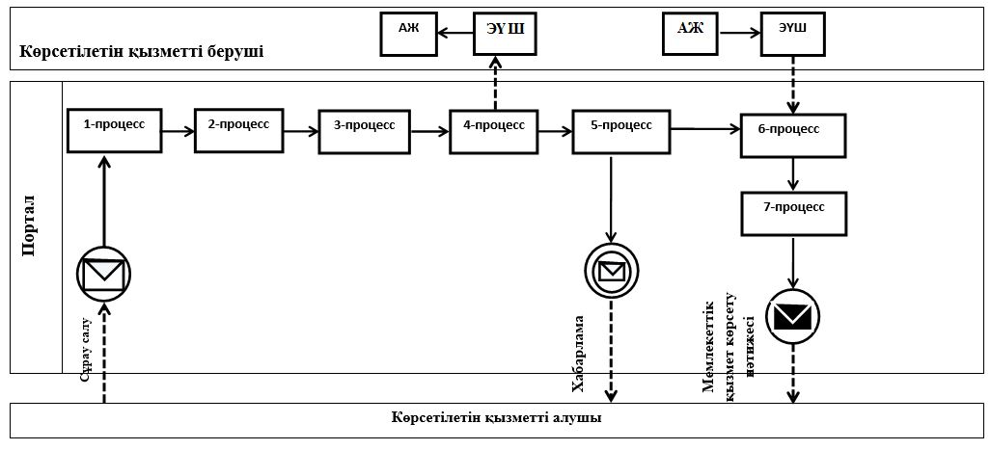

**Шартты белгілер мен қысқартулар:**

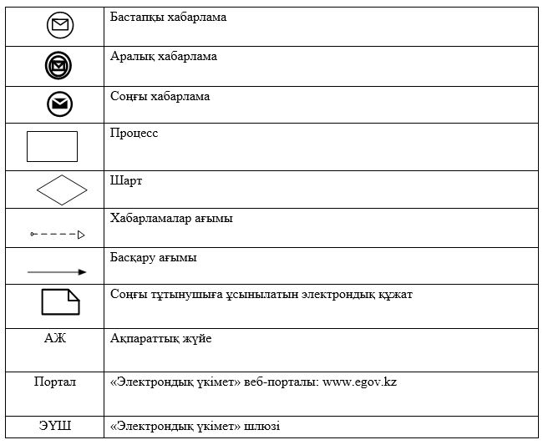

|  |  |
| --- | --- |
|  | "Мүгедек балаларды үйде оқытуға жұмсалған шығындарды өтеу" мемлекеттік көрсетілетін қызмет регламентіне 2-қосымша |

**"Мүгедек балаларды үйде оқытуға жұмсалған шығындарды өтеу" мемлекеттік қызмет көрсетудің бизнес-процестерінің анықтамалығы**

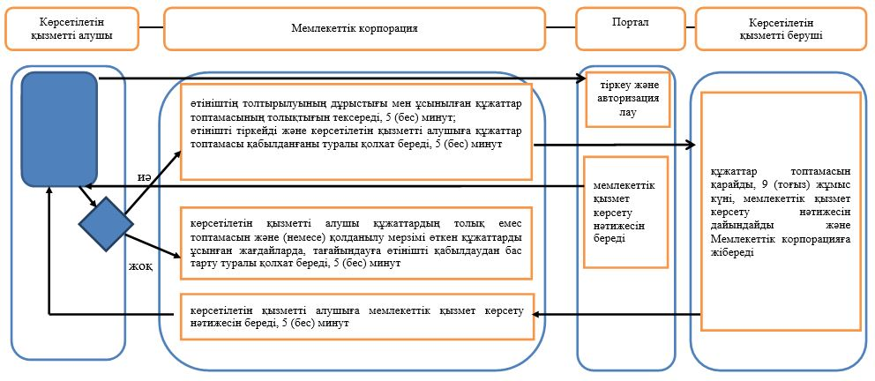

**Шартты белгілер**

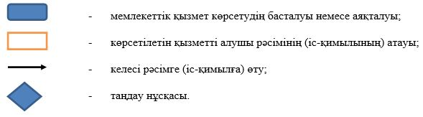

|  |  |
| --- | --- |
|  | Әкімдіктің |
|  | 2016 жылғы 10 маусымдағы |
|  | № 267 қаулысына 6-қосымша |

**"Жергілікті өкілді органдардың шешімдері бойынша мұқтаж азаматтардың жекелеген санаттарына әлеуметтік көмек тағайындау" мемлекеттiк көрсетілетін қызмет регламентi**  
**1. Жалпы ережелер**

      1. "Жергілікті өкілді органдардың шешімдері бойынша мұқтаж азаматтардың жекелеген санаттарына әлеуметтік көмек тағайындау" мемлекеттік қызметін (бұдан әрі - мемлекеттік көрсетілетін қызмет) аудандардың және облыстық маңызы бар қалалардың жергілікті атқарушы органдары (аудан, облыстық маңызы бар қала әкімдіктерінің жұмыспен қамту және әлеуметтік бағдарламалар бөлімдері) (бұдан әрі - көрсетілетін қызметті беруші) көрсетеді.

      Өтінішті қабылдау және мемлекеттік қызметті көрсету нәтижесін беру:

      1) көрсетілетін қызметті беруші;

      2) кент, ауыл, ауылдық округ әкімі (бұдан әрі - әкім);

      3) мүгедектер мен әлеуметтік маңызды аурулары бар адамдар - www.egov.kz "электрондық үкімет" веб-порталы (бұдан әрі - Портал) арқылы жүзеге асырылады.

      2. Мемлекеттік қызметті көрсету нысаны: электрондық (ішінара автоматтандырылған) және (немесе) қағаз түрінде.

      3. Мемлекеттік қызметті көрсету нәтижесі: әлеуметтік көмек тағайындау туралы хабарлама.

      Мемлекеттік қызметті көрсету нәтижесін ұсыну нысаны: электрондық және (немесе) қағаз түрінде.

**2. Мемлекеттік қызметті көрсету процесінде көрсетілетін қызметті берушінің құрылымдық бөлімшелерінің (қызметкерлерінің) іс-қимылы тәртібін сипаттау**

      4. Мемлекеттік қызмет көрсету бойынша рәсімді (іс-қимылды) бастауға негіздеме Қазақстан Республикасы Денсаулық сақтау және әлеуметтік даму министрінің 2015 жылғы 28 сәуірдегі № 279 "Әлеуметтік-еңбек саласындағы мемлекеттік көрсетілетін қызмет стандарттарын бекіту туралы" бұйрығымен бекітілген (Нормативтік құқықтық актілерді мемлекеттік тіркеу тізілімінде № 11342 болып тіркелген) "Жергілікті өкілді органдардың шешімдері бойынша мұқтаж азаматтардың жекелеген санаттарына әлеуметтік көмек тағайындау" мемлекеттік көрсетілетін қызмет стандартының (бұдан әрі - Стандарт) 9-тармағында көрсетілген өтінішті және құжаттарды (бұдан әрі - құжаттар топтамасы) не әлеуметтік көмек тағайындау үшін Стандарттың 2-қосымшасына сәйкес көрсетілетін қызметті алушының электрондық цифрлық қолтаңбасымен (бұдан әрі - ЭЦҚ) куәландырылған өтінішті көрсетілетін қызметті берушінің қабылдауы болып табылады.

      5. Мемлекеттік қызметті көрсету процесінің құрамына кіретін әрбір рәсімнің (іс-қимылдың) мазмұны, оның орындалу ұзақтығы:

      1) көрсетілетін қызметті берушінің қызметкері құжаттар топтамасын қабылдап, оны тіркеуді жүзеге асырады және көрсетілетін қызметті берушінің басшысына береді, 15 (он бес) минут;

      Рәсімнің (іс-қимылдың) нәтижесі - тіркелген күні мен мемлекеттік қызметті алатын күні, құжаттар топтамасын қабылдаған адамның тегі мен аты-жөні көрсетілген талон;

      2) көрсетілетін қызметті берушінің басшысы жауапты орындаушыны айқындайды, 1 (бір) жұмыс күні;

      Рәсімнің (іс-қимылдың) нәтижесі - көрсетілетін қызметті беруші басшысының бұрыштамасы;

      3) көрсетілетін қызметті берушінің жауапты орындаушысы құжаттар топтамасын қарап және мемлекеттік қызмет көрсету нәтижесінің жобасын дайындап, көрсетілетін қызметті берішінің басшысына береді, 5 (бес) жұмыс күні.

      Рәсімнің (іс-қимылдың) нәтижесі - мемлекеттік қызмет көрсету нәтижесінің жобасы;

      4) көрсетілетін қызметті берушінің басшысы мемлекеттік қызмет көрсету нәтижесінің жобасына қол қояды, 1 (бір) жұмыс күні;

      Рәсімнің (іс-қимылдың) нәтижесі - қол қойылған мемлекеттік қызмет көрсету нәтижесі;

      5) көрсетілетін қызметті берушінің жауапты орындаушысы көрсетілетін қызметті алушыға мемлекеттік қызмет көрсету нәтижесін береді, 15 (он бес) минут;

      Рәсімнің (іс-қимылдың) нәтижесі - берілген мемлекеттік қызмет көрсету нәтижесі.

      Әлеуметтік көмек көрсету үшін құжаттар топтамасы жетіспеген не олардың бүлінуіне, жоғалуына байланысты көрсетілетін қызметті алушының қажетті құжаттар топтамасын ұсыну мүмкіндігі болмаған жағдайларда мемлекеттік қызмет көрсету мерзімі - 20 (жиырма) жұмыс күні.

**3. Мемлекеттік қызмет көрсету процесінде көрсетілетін қызмет берушінің құрылымдық бөлімшелерінің (қызметкерлерінің) өзара іс-қимылы тәртібін сипаттау**

      6. Мемлекеттік қызмет көрсету процесіне қатысатын көрсетілетін қызметті берушінің құрылымдық бөлімшелерінің (қызметкерлерінің) тізбесі:

      1) көрсетілетін қызметті берушінің қызметкері;

      2) көрсетілетін қызметті берушінің басшысы;

      3) көрсетілетін қызметті берушінің жауапты орындаушысы.

      7. Құрылымдық бөлімшелер (қызметкерлер) арасындағы рәсімдердің (іс-қимылдардың) реттілігін сипаттау, әрбір рәсімнің (іс-қимылдың) ұзақтығы:

      1) көрсетілетін қызметті берушінің қызметкері құжаттар топтамасын қабылдап және тіркеп, көрсетілетін қызметті берушінің басшысына беруді жүзеге асырады, 15 (он бес) минут;

      2) көрсетілетін қызметті берушінің басшысы жауапты орындаушыны айқындап, құжаттар топтамасын жауапты орындаушыға береді, 1 (бір) жұмыс күні;

      3) көрсетілетін қызметті берушінің жауапты орындаушысы құжаттар топтамасын қарап және мемлекеттік қызмет көрсету нәтижесінің жобасын дайындап, көрсетілетін қызметті берушінің басшысына береді, 5 (бес) жұмыс күні;

      4) көрсетілетін қызметті берушінің басшысы мемлекеттік қызмет көрсету нәтижесінің жобасына қол қойып, көрсетілетін қызметті берушінің жауапты орындаушысына береді, 1 (бір) жұмыс күні;

      5) көрсетілетін қызметті берушінің жауапты орындаушысы көрсетілетін қызметті алушыға мемлекеттік қызмет көрсету нәтижесін береді, 15 (он бес) минут.

**4. "Азаматтарға арналған үкімет" мемлекеттік корпорациясымен және (немесе) өзге де көрсетілетін қызметті берушілермен өзара іс-қимыл тәртібін, сондай-ақ мемлекеттік қызмет көрсету процесінде ақпараттық жүйелерді пайдалану тәртібін сипаттау**

      Ескерту. 4-бөлімнің тақырыбы жаңа редакцияда - Қостанай облысы әкімдігінің 16.02.2018 № 71 қаулысымен (алғашқы ресми жарияланған күнінен кейін күнтізбелік он күн өткен соң қолданысқа енгізіледі).

      8. Мемлекеттік қызмет "Азаматтарға арналған үкімет" мемлекеттік корпорациясы" коммерциялық емес акционерлік қоғамының Қостанай облысы бойынша филиалы арқылы көрсетілмейді.

      Ескерту. 8-тармақ жаңа редакцияда - Қостанай облысы әкімдігінің 30.11.2018 № 531 қаулысымен (алғашқы ресми жарияланған күнінен кейін күнтізбелік он күн өткен соң қолданысқа енгізіледі).

      9. Әкімге жүгіну тәртібін сипаттау:

      1) әкімнің қызметкері құжаттар топтамасын қабылдау мен тіркеуді жүзеге асырып, әкімге береді, 15 (он бес) минут;

      2) әкім жауапты орындаушыны айқындайды, 2 (екі) сағат;

      3) әкімнің жауапты орындаушысы құжаттар топтамасын дайындайды және оны көрсетілетін қызметті берушіге жібереді, 3 (үш) сағат;

      4) көрсетілетін қызметті беруші құжаттар топтамасын қарайды, 7 (жеті) жұмыс күні;

      5) көрсетілетін қызметті берушінің жауапты орындаушысы көрсетілетін қызметті алушыға мемлекеттік қызмет көрсету нәтижесін береді, 15 (он бес) минут.

      10. Жүгіну тәртібін және Портал арқылы мемлекеттік қызмет көрсету кезінде көрсетілетін қызметті алушы мен көрсетілетін қызметті берушінің рәсімдерінің (іс-қимылдарының) реттілігін сипаттау:

      1) көрсетілетін қызметті алушы Порталда жеке сәйкестендіру нөмірі, ЭЦҚ арқылы тіркелуді, авторизациялауды жүзеге асырады;

      2) көрсетілетін қызметті алушының электрондық мемлекеттік қызметті таңдауы, электрондық сұрау салу жолдарын толтыруы және құжаттар топтамасын бекітуі;

      3) электрондық мемлекеттік қызмет көрсету үшін электрондық сұрау салуды көрсетілетін қызметті алушының ЭЦҚ-сы арқылы куәландыру;

      4) көрсетілетін қызметті берушінің электрондық сұрау салуды өңдеуі (тексеруі, тіркеуі);

      5) көрсетілетін қызметті алушының "жеке кабинетінде" Портал арқылы электрондық сұрау салу мәртебесі мен мемлекеттік қызмет көрсету мерзімі туралы хабарламаны көрсетілетін қызметті алушының алуы;

      6) көрсетілетін қызметті берушінің ЭЦҚ қойылған электрондық құжат нысанындағы мемлекеттік қызмет көрсету нәтижесін көрсетілетін қызметті алушының "жеке кабинетіне" жіберуі;

      7) көрсетілетін қызметті алушының мемлекеттік қызмет көрсету нәтижесін Портал арқылы көрсетілетін қызметті алушының "жеке кабинетінде" алуы.

      11. Портал арқылы мемлекеттік қызмет көрсету кезіндегі ақпараттық жүйелердің функционалдық өзара іс-қимыл диаграммасы осы Регламенттің 1-қосымшасында көрсетілген.

      12. Мемлекеттік қызмет көрсету процесінде рәсімдердің (іс-қимылдардың) ретін, көрсетілетін қызметті берушінің құрылымдық бөлімшелерінің (қызметкерлерінің) өзара іс-қимылдарының толық сипаттамасы, сондай-ақ өзге де көрсетілетін қызметті берушілермен өзара іс-қимыл тәртібінің және мемлекеттік қызмет көрсету процесінде ақпараттық жүйелерді пайдалану тәртібінің сипаттамасы осы Регламенттің 2-қосымшасына сәйкес мемлекеттік қызмет көрсетудің бизнес-процестерінің анықтамалығында көрсетіледі.

|  |  |
| --- | --- |
|  | "Жергілікті өкілді органдардың шешімдері бойынша мұқтаж азаматтардың жекелеген санаттарына әлеуметтік көмек тағайындау" мемлекеттік көрсетілетін қызмет регламентіне 1-қосымша |

**Портал арқылы "Жергілікті өкілді органдардың шешімдері бойынша мұқтаж азаматтардың жекелеген санаттарына әлеуметтік көмек тағайындау" мемлекеттік қызмет көрсету кезінде тартылған ақпараттық жүйелердің функционалдық өзара іс-қимыл диаграммасы**

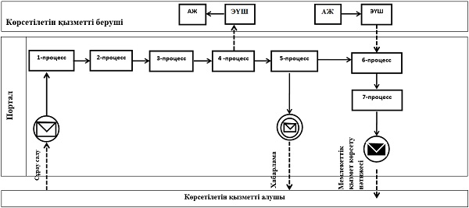

**Шартты белгілер мен қысқартулар:**

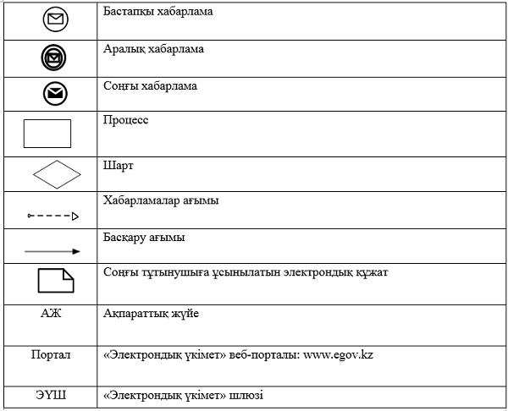

|  |  |
| --- | --- |
|  | "Жергілікті өкілді органдардың шешімдері бойынша мұқтаж азаматтардың жекелеген санаттарына әлеуметтік көмек тағайындау" мемлекеттік көрсетілетін қызмет регламентіне 2-қосымша |

**"Жергілікті өкілді органдардың шешімдері бойынша мұқтаж азаматтардың жекелеген санаттарына әлеуметтік көмек тағайындау" мемлекеттік қызмет көрсетудің бизнес-процестерінің анықтамалығы**

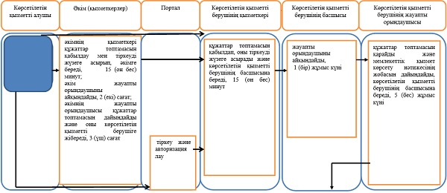

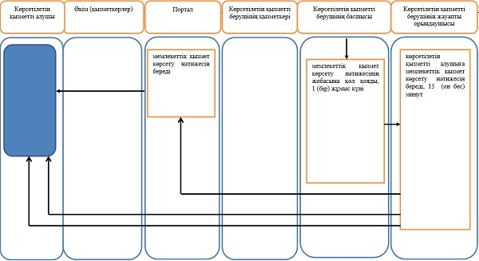

|  |  |
| --- | --- |
|  | Әкімдіктің 2016 жылғы 10 маусымдағы № 267 қаулысына 7-қосымша |

**"Тұрғын үй көмегін тағайындау" мемлекеттік көрсетілетін қызмет регламенті**  
**1. Жалпы ережелер**

      1. "Тұрғын үй көмегін тағайындау" мемлекеттік көрсетілетін қызметін (бұдан әрі – мемлекеттік көрсетілетін қызмет) облыстың, аудандардың және облыстық маңызы бар қалалардың жергілікті атқарушы органдары (бұдан әрі – мемлекеттік қызметті беруші) көрсетеді.

      Өтінішті қабылдау және мемлекеттік қызмет көрсету нәтижесін беру:

      1) "Азаматтарға арналған үкімет" мемлекеттік корпорациясы" коммерциялық емес акционерлік қоғамының Қостанай облысы бойынша филиалы (бұдан әрі – Мемлекеттік корпорация);

      2) www.egov.kz "электрондық үкімет" веб-порталы (бұдан әрі - Портал) арқылы жүзеге асырылады.

      Ескерту. 1-тармаққа өзгерістер енгізілді - Қостанай облысы әкімдігінің 30.11.2018 № 531 (алғашқы ресми жарияланған күнінен кейін күнтізбелік он күн өткен соң қолданысқа енгізіледі); 10.04.2019 № 147 (алғашқы ресми жарияланған күнінен кейін күнтізбелік он күн өткен соң қолданысқа енгізіледі) қаулыларымен.

      2. Мемлекеттік қызметті көрсету нысаны: электрондық (ішінара автоматтандырылған) және (немесе) қағаз түрінде.

      3. Мемлекеттік қызметті көрсету нәтижесі - тұрғын үй көмегін тағайындау туралы хабарлама немесе Қазақстан Республикасы Ұлттык экономика министрінің 2015 жылғы 9 сәуірдегі № 319 "Тұрғын үй-коммуналдық шаруашылық саласындағы мемлекеттік көрсетілетін қызметтер стандарттарын бекіту туралы" бұйрығымен бекітілген (Нормативтік құқықтық актілерді мемлекеттік тіркеу тізілімінде № 11015 болып тіркелген) "Тұрғын үй көмегін тағайындау" мемлекеттік көрсетілетін қызмет стандартының (бұдан әрі - Стандарт) 10-тармағында көзделген жағдайларда және негіздер бойынша мемлекеттік кызметті көрсетуден бас тарту туралы дәлелді жауап.

      Мемлекеттік қызметті көрсету нәтижесін беру нысаны: электрондық түрде.

      Ескерту. 3-тармақ жаңа редакцияда – Қостанай облысы әкімдігінің 21.09.2017 № 461 қаулысымен (алғашқы ресми жарияланған күнінен кейін күнтізбелік он күн өткен соң қолданысқа енгізіледі).

**2. Мемлекеттік қызметті көрсету процесінде көрсетілетін қызметті берушінің құрылымдық бөлімшелерінің (қызметкерлерінің) іс-қимылы тәртібін сипаттау**

      4. Өтінішті қабылдау және мемлекеттік қызмет көрсету нәтижесін беру көрсетілетін қызметті берушінің құрылымдық бөлімшелері (қызметкерлері) арқылы жүзеге асырылмайды.

**3. Мемлекеттік қызмет көрсету процесінде көрсетілетін қызмет берушінің құрылымдық бөлімшелерінің (қызметкерлерінің) өзара іс-қимылы тәртібін сипаттау**

      5. Өтінішті қабылдау және мемлекеттік қызмет көрсету нәтижесін беру көрсетілетін қызметті берушінің құрылымдық бөлімшелері (қызметкерлері) арқылы жүзеге асырылмайды.

**4. "Азаматтарға арналған үкімет" мемлекеттік корпорациясымен және (немесе) өзге де көрсетілетін қызметті берушілермен өзара іс-қимыл тәртібін, сондай-ақ мемлекеттік қызмет көрсету процесінде ақпараттық жүйелерді пайдалану тәртібін сипаттау**

      Ескерту. 4-бөлімнің тақырыбы жаңа редакцияда - Қостанай облысы әкімдігінің 16.02.2018 № 71 қаулысымен (алғашқы ресми жарияланған күнінен кейін күнтізбелік он күн өткен соң қолданысқа енгізіледі).

      6. Мемлекеттік корпорацияға жүгіну тәртібін сипаттау, көрсетілетін қызметті алушының сұрау салуын өңдеу ұзақтығы:

      1) көрсетілетін қызметті алушы мемлекеттік көрсетілетін қызметті алу үшін Мемлекеттік корпорацияға жүгінеді;

      2) Мемлекеттік корпорация қызметкері өтініштің толтырылуының дұрыстығы мен ұсынылған құжаттар топтамасының толықтығын тексереді, 5 (бес) минут.

      Көрсетілетін қызметті алушы Стандарттың 9-тармағында көзделген тізбеге сәйкес құжаттардың толық емес топтамасын ұсынған жағдайда, Мемлекеттік корпорация қызметкері Стандарттың 3-қосымшасына сәйкес нысан бойынша құжаттарды қабылдаудан бас тарту туралы қолхат береді, 5 (бес) минут.

      Көрсетілетін қызметті беруші көрсетілетін қызметті алушының мемлекеттік көрсетілетін қызметті және (немесе) олардағы деректерді (мәліметтерді) алу үшін ұсынған құжаттардың анық еместігін және (немесе) қолданылу мерзімі өтіп кеткен құжаттарды анықтау негізінде мемлекеттік қызметті көрсетуден бас тартады;

      3) Мемлекеттік корпорация қызметкері өтінішті "Мемлекеттік корпорацияға арналған интеграцияланған ақпараттық жүйе" ақпараттық жүйесінде тіркеп, егер Қазақстан Республикасының заңдарында өзгеше көзделмесе, мемлекеттік қызметті көрсету кезінде ақпараттық жүйелерде қамтылған, заңмен қорғалатын құпияны құрайтын мәліметтерді пайдалануға көрсетілетін қызметті алушының жазбаша келісімін алады және көрсетілетін қызметті алушыға құжаттар топтамасының қабылданғаны туралы қолхат береді, 10 (он) минут;

      4) Мемлекеттік корпорация қызметкері құжаттар топтамасын дайындайды және оны көрсетілетін қызметті берушіге курьерлік немесе осыған уәкілетті өзге де байланыс арқылы жібереді, 1 (бір) күнтізбелік күн;

      5) көрсетілетін қызметті беруші мемлекеттік қызмет көрсету нәтижесін дайындайды және Стандарттың 4-тармағында көрсетілген мерзімде Мемлекеттік корпорацияға жібереді;

      6) Мемлекеттік корпорация қызметкері көрсетілетін қызметті алушыға мемлекеттік қызмет көрсету нәтижесін береді, 5 (бес) минут.

      Ескерту. 6-тармаққа өзгерістер енгізілді – Қостанай облысы әкімдігінің 21.09.2017 № 461 (алғашқы ресми жарияланған күнінен кейін күнтізбелік он күн өткен соң қолданысқа енгізіледі); 30.11.2018 № 531 (алғашқы ресми жарияланған күнінен кейін күнтізбелік он күн өткен соң қолданысқа енгізіледі) қаулыларымен.

      7. Жүгіну тәртібін және Портал арқылы мемлекеттік қызмет көрсету кезінде көрсетілетін қызметті алушы мен көрсетілетін қызметті берушінің рәсімдерінің (іс-қимылдарының) реттілігін сипаттау:

      1) көрсетілетін қызметті алушы Порталда тіркелуді, авторизациялауды жеке сәйкестендіру нөмірі, электрондық цифрлық қолтаңбасы (бұдан әрі – ЭЦҚ) арқылы жүзеге асырады;

      2) көрсетілетін қызметті алушының электрондық мемлекеттік қызметті таңдауы, электрондық сұрау салу жолдарын толтыруы және құжаттар топтамасын бекітуі;

      3) электрондық мемлекеттік қызметті көрсету үшін электрондық сұрау салуды көрсетілетін қызметті алушының ЭЦҚ-сы арқылы куәландыру;

      4) көрсетілетін қызметті берушінің электрондық сұрау салуды өңдеуі (тексеруі, тіркеуі);

      5) көрсетілетін қызметті алушының "жеке кабинетінде" Портал арқылы электрондық сұрау салу мәртебесі мен мемлекеттік қызмет көрсету мерзімі туралы хабарламаны көрсетілетін қызметті алушының алуы;

      6) көрсетілетін қызметті берушінің ЭЦҚ қойылған электрондық құжат нысанындағы мемлекеттік қызмет көрсету нәтижесін көрсетілетін қызметті алушының "жеке кабинетіне" жіберуі;

      7) көрсетілетін қызметті алушының мемлекеттік қызмет көрсету нәтижесін Портал арқылы көрсетілетін қызметті алушының "жеке кабинетінде" алуы.

      8. Портал арқылы мемлекеттік қызмет көрсету кезінде тартылған ақпараттық жүйелердің функционалдық өзара іс-қимыл диаграммасы осы Регламенттің 1-қосымшасында көрсетілген.

      9. Мемлекеттік қызмет көрсету процесінде рәсімдердің (іс-қимылдардың) ретін, көрсетілетін қызметті берушінің құрылымдық бөлімшелерінің (қызметкерлерінің) өзара іс-қимылдарының толық сипаттамасы, сондай-ақ өзге де көрсетілетін қызметті берушілер және (немесе) Мемлекеттік корпорациямен өзара іс-қимыл тәртібінің және мемлекеттік қызмет көрсету процесінде ақпараттық жүйелерді пайдалану тәртібінің сипаттамасы осы Регламенттің 2-қосымшасына сәйкес мемлекеттік қызмет көрсетудің бизнес-процестерінің анықтамалығында көрсетіледі.

|  |  |
| --- | --- |
|  | "Тұрғын үй көмегін тағайындау" мемлекеттік көрсетілетін қызмет регламентіне 1-қосымша |

**Портал арқылы "Тұрғын үй көмегін тағайындау" мемлекеттік қызмет көрсету кезінде тартылған ақпараттық жүйелердің функционалдық өзара іс-қимыл диаграммасы**

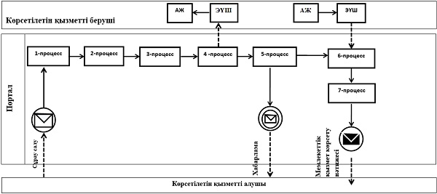

      Шартты белгілер мен қысқартулар:

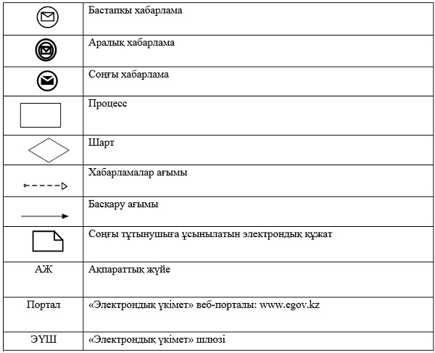

|  |  |
| --- | --- |
|  | "Тұрғын үй көмегін тағайындау" мемлекеттік көрсетілетін қызмет регламентіне 2-қосымша |

**"Тұрғын үй көмегін тағайындау" мемлекеттік қызмет көрсетудің бизнес-процестерінің анықтамалығы**

      Ескерту. 2-қосымша жаңа редакцияда – Қостанай облысы әкімдігінің 30.11.2018 № 531 қаулысымен (алғашқы ресми жарияланған күнінен кейін күнтізбелік он күн өткен соң қолданысқа енгізіледі).

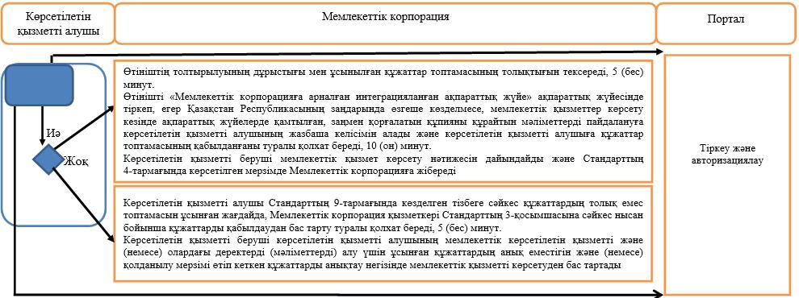

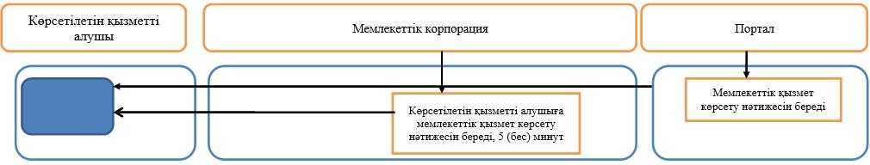

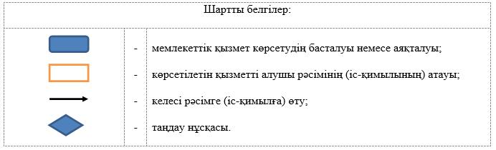

© 2012. Қазақстан Республикасы Әділет министрлігінің «Қазақстан Республикасының Заңнама және құқықтық ақпарат институты» ШЖҚ РМК